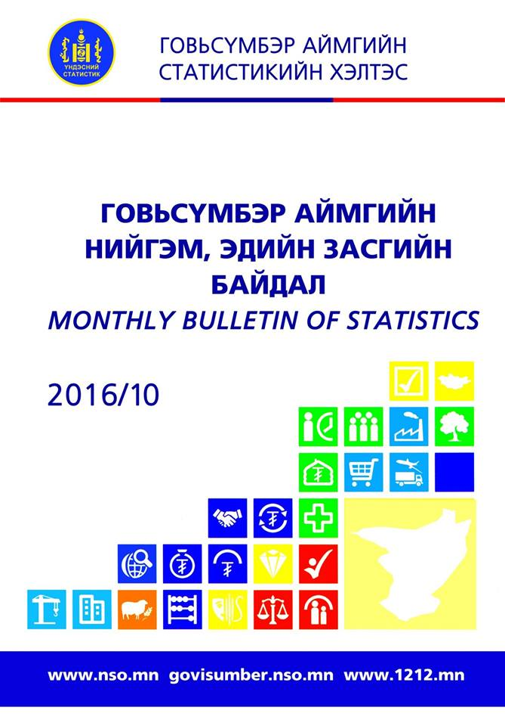
2020/2
ГАРЧИГ

I. Нийгмийн байдал..........................................................................................................
II. Нийгмийн даатгал, халамж….....................................................................................
III. Эрүүл мэнд ................................................................................................................
IV. Гэмт хэрэг ..................................................................................................................
V. Үнэ................................................................................................................................
VI. Төсөв...........................................................................................................................
VII. Хөдөө аж ахуй ...........................................................................................................
VIII. Аж үйлдвэр ..............................................................................................................
IX. Цаг уур.........................................................................................................................
Хавсралт...........................................................................................................................

Говьсүмбэр аймгийн нийгэм, эдийн засгийн байдал
I.Нийгмийн байдал
I.1 Ажил хайгч иргэд
Тайлант сарын эцэст Хөдөлмөр, халамж, үйлчилгээний газарт бүртгүүлсэн ажил хайгч иргэд 321, үүнээс ажил хайгч ажилгүй иргэдийн тоо 249 байгаагийн 139 нь эмэгтэйчүүд байна. Ажил хайгч ажилгүй иргэд өмнөх оны мөн үеэс 150 буюу 78.5 хувиар өссөн үзүүлэлттэй байна.
Хоёрдугаар сард Хөдөлмөр, халамж, үйлчилгээний газарт 41 ажлын байрны захиалга ирж, 12 иргэн үүнээс 7 эмэгтэй ажилд зуучлагдсан байна.

Зураг I.1.Хөдөлмөр халамж, үйлчилгээний газарт бүртгүүлсэн ажил хайгч иргэн, жил бүрийн тайлант сарын эцэст

Ажил хайгч ажилгүй иргэдийг насны бүлгээр нь авч үзвэл 15-24 насны 33, 25-34 насны 99, 35-44 насны 69, 45-54 насны 29, 55 түүнээс дээш насны 4 иргэн байна.

I.2 Ердийн хөдөлгөөн
Улсын бүртгэлийн хэлтсийн мэдээгээр 2020 оны эхний 2 сарын байдлаар 71 эх амаржиж, 72 хүүхэд мэндэлсэн нь өмнөх оны мөн үеэс амаржсан эх 4 буюу 5.9 хувиар, төрсөн хүүхдийн тоо 5 буюу 7.5 хувиар өссөн байна.
Нас баралт 10, бүртгүүлсэн гэр бүл 9, цуцалсан гэр бүл 5 байгаа нь өмнөх оны мөн үеэс нас баралт ижил түвшинд, бүртгүүлсэн гэр бүл 2 буюу 18.2 хувиар буурч, цуцалсан гэр бүл 2 буюу 2.5 дахин буурсан үзүүлэлттэй байна. Тайлант хугацаанд үрчлэгдсэн хүүхэд 1 байгаа нь өмнөх оны мөн үетэй ижил түвшинд байна. Шилжилт хөдөлгөөний мэдээгээр 144 хүн шилжин ирсэн нь өмнөх оны мөн үетэй харьцуулбал шилжин ирэлт 4.4 дахин өсчээ.
Зураг I.2.Төрсөн хүүхдийн тоо, жил бүрийн 2 сарын байдлаар

II. Нийгмийн даатгал, халамж
II.1 Нийгмийн даатгал
2020 оны эхний 2 сарын байдлаар нийгмийн даатгалын сангийн орлого 2247.8 сая төгрөг, зарлага 2242.9 сая төгрөг болсон байна.
Нийгмийн даатгалын сангийн орлогын төлөвлөгөөний биелэлт 183.8 хувьтай, зарлагын гүйцэтгэл 96.1 хувьтай байна.

II.2 Нийгмийн халамж
Нийгмийн халамжийн сангаас 2020 оны эхний 2 сарын байдлаар 3858 хүнд 467.0 сая төгрөгийн нийгмийн халамжийн үйлчилгээ үзүүлсэн нь өмнөх оны мөн үеэс нийгмийн халамж хүртэгсэд 178 хүн буюу 4.8 хувиар өссөн, олгосон тэтгэвэр, тэтгэмж, хөнгөлөлт, тусламж 21.7 сая төгрөг буюу 4.9 хувиар өссөн үзүүлэлттэй байна.
- Нийгмийн халамжийн тэтгэвэр, тэтгэмжид 2020 оны эхний 2 сарын байдлаар 1494 хүн хамруулж 216.4 сая төгрөг олгосон нь өмнөх оны мөн үеэс 32 хүн буюу 2.1 хувиар буурч, олгосон тэтгэвэр, тэтгэмжийн хэмжээ 19.1 сая төгрөг буюу 9.7 хувиар өссөн үзүүлэлттэй байна.
- Нийгмийн халамжийн үйлчилгээ хөнгөлөлт, тусламжид 2020 оны эхний 2 сарын байдлаар 2364 хүн хамруулж 250.6 сая төгрөг олгосон нь өмнөх оны мөн үеэс 210 хүн буюу 9.7 хувь, олгосон халамж үйлчилгээ, хөнгөлөлт, тусламж 2.7 сая төгрөг буюу 1.1 хувь өссөн үзүүлэлттэй байна.

II.3 Дундаж цалин
Аймгийн Эрүүл мэнд, нийгмийн даатгалын хэлтсийн 2020 оны 2 дугаар сарын мэдээгээр 201 байгууллагын 4515 даатгуулагч иргэн, үүнээс 334 нь сайн дурын даатгуулагч байна. Ажиллагсдын дундаж цалинг аж ахуйн нэгж байгууллагын хариуцлагын хэлбэрээр авч үзвэл төрийн болон орон нутгийн өмчийн оролцоотой 11 аж ахуйн нэгж, байгууллагын 333 даатгуулагчийн дундаж цалин 965.4 мянган төгрөг, төсөвт 54 байгууллагын 1544 даатгуулагчийн дундаж цалин 967.5 мянган төгрөг, 4 Хувьцаат Компаний 594 даатгуулагчийн дундаж цалин 1653.4 мянган төгрөг, 116 ХХКомпаний 1614 даатгуулагчийн дундаж цалин 1127.5 мянган төгрөг, бусад 16 аж ахуйн нэгж байгууллагын 96 даатгуулагчийн дундаж цалин 620.4 мянган төгрөг боллоо.
Зураг II.1.Нийгмийн даатгалын даатгуулагчийн тоо, 2020 оны 2 сарын байдлаар

III.Эрүүл мэнд
Эрүүл мэндийн газраас эрхлэн гаргадаг мэдээгээр 2020 оны 2 эхний сарын байдлаар 69 эх амаржиж, 2019 оны мөн үетэй харьцуулахад 2 төрөлт буюу 3.0 хувиар өссөн байна. Амьд төрсөн хүүхэд 70 үүнээс 39 нь хүү, 31 нь охин байна. Өмнөх оны мөн үеэс төрсөн хүүхдийн тоо 3 нэмэгдсэн байна.
0-1 хүртэлх насны хүүхдийн эндэгдэл 2 гарч, 1-5 хүртэл насны хүүхдийн эндэгдэл болон эхийн эндэгдэл гараагүй.

Зураг III.1. Амаржсан эх, амьд төрсөн хүүхэд, жил бүрийн эхний 2 сарын байдлаар

Халдварт өвчин тайлант сарын байдлаа 25 буюу 10000 хүн амд 14.0 буюу өмнөх оны мөн үеэс 4 тохиолдлоор буурсан үзүүлэлттэй байна.
Зураг III.2.Нас баралт, жил бүрийн эхний 2 сарын байдлаар

Он гарсаар давхардсан тоогоор 17243 хүнд амбулаторийн үзлэг хийсэн нь өмнөх оны мөн үеэс 108 хүнээр буюу 0.6 хувиар буурч, 969 өвчтөн эмчлэгдсэн нь өмнөх оны мөн үеэс 95 хүнээр буюу 10.9 хувиар өссөн байна.
2020 оны 2 сарын байдлаар түргэн тусламжийн дуудлага 1453, халдварт өвчин 25 бүртгэгдсэн байна.

Зураг III.3.Амьгүй төрсөн хүүхэд болон нялхсын эндэгдэл, жил бүрийн эхний 2 сарын байдлаар

IV. Гэмт хэрэг
Аймгийн Цагдаагийн хэлтсийн мэдээгээр 2020 оны эхний 2 сарын байдлаар 45 гэмт хэрэг бүртгэгдсэн нь өмнөх оны мөн үеэс 13 буюу 40.6 хувиар өссөн үзүүлэлттэй байна.
Зураг IV.1.Бүртгэгдсэн гэмт хэргийн тоо, жил бүрийн эхний 2 сарын байдлаар

Илрээгүй гэмт хэрэг 40 байгаа нь өмнөх оны мөн үеэс 20 буюу 90.9 хувиар өсч, гэмт хэргийн илрүүлэлтийн хувь 6.7 болж өмнөх оны мөн үеэс 20 пунктээр буурсан байна.
Гэмт хэргийн улмаас 10 хүн гэмтсэн нь өмнөх оны мөн үеэс 7 буюу 41.2 хувиар буурсан үзүүлэлттэй байна.

Зураг IV.2.Гэмт хэргийн ангилал, жил бүрийн эхний 2 сарын байдлаар

Гэмт хэргийн улмаас учирсан хохирол 2020 оны эхний 2 сарын байдлаар 126.0 сая төг, нөхөн төлүүлсэн хохирлын хэмжээ 5.7 сая төг болж, өмнөх оны мөн үеэс учирсан хохирлын хэмжээ 3.6 дахин, нөхөн төлүүлсэн хохирлын хэмжээ 54.1 хувиар өссөн үзүүлэлттэй байна.
2020 оны эхний 2 сарын байдлаар давхардсан тоогоор 117 хүн эрүүлжүүлэгдсэн нь өмнөх оны мөн үеэс 17 хүнээр буюу 14 хувиар буурсан байна.

Зураг IV.3.Гэмт хэргийн улмаас гэмтсэн, нас барсан хүний тоо жил бүрийн эхний 2 сарын байдлаар
V. Хэрэглээний үнийн индекс
Хэрэглээний үнийн индекс гэдэг нь хэрэглэгчдийн худалдаж авсан бараа, үйлчилгээний нэр төрлөөр өөрчлөлтгүй тогтвортой байхад үнэ дунджаар хэрхэн өөрчлөгдөж буйг хэмждэг үзүүлэлт юм.
Хэрэглээний бараа, үйлчилгээний үнэ аймгийн хэмжээнд 2020 оны 2 дугаар сард өмнөх оны мөн үеэс 7.4 хувиар, 2019 оны жилийн эцсээс 2.3 хувиар, өмнөх сараас 1.4 хувиар тус тус өссөн байна
Хүснэгт V.1.Хэрэглээний үнийн индекс, 2020 оны 2 дугаар сард, бүлгийн дүнгээр

Бараа үйлчилгээний бүлэг | $$\frac{2020.II}{2019.II}$$ | $$\frac{2020.II}{2019.XII}$$ | $$\frac{2020.II}{2020.I}$$
Ерөнхий индекс | 107.9 | 102.3 | 101.4
Хүнсний бараа, ундаа, ус | 115.1 | 107.5 | 104.1
Согтууруулах ундаа, тамхи | 104.9 | 102.5 | 101.4
Хувцас, бөс бараа, гутал | 108.6 | 100.6 | 100.7
Орон сууц, ус, цахилгаан, түлш | 103.6 | 100.1 | 100.1
Гэр ахуйн тавилга, гэр ахуйн бараа | 109.0 | 101.9 | 101.9
Эм, тариа, эмнэлгийн үйлчилгээ | 100.5 | 100.6 | 100.0
Тээвэр | 103.5 | 100.0 | 100.3
Холбооны хэрэгсэл, шуудангийн үйлчилгээ | 99.1 | 100.0 | 100.0
Амралт, чөлөөт цаг, соёлын бараа, үйлчилгээ | 100.6 | 100.0 | 100.0
Боловсролын үйлчилгээ | 111.6 | 100.0 | 100.0
Зочид буудал, нийтийн хоол, дотуур байр | 100.9 | 100.0 | 100.0
Бусад бараа, үйлчилгээ | 105.1 | 100.0 | 100.0
Эх үүсвэр:Үндэсний статистикийн хорооны сарын мэдээ

VI. Төсөв санхүү, банк
2020 оны эхний 2 сарын байдлаар орон нутгийн төсвийн орлогын төлөвлөгөө 3045.25 сая төгрөг, гүйцэтгэлээр 3740.7 сая төгрөг болж 122.8 хувийн биелэлттэй байна.
Аймгийн төсвийн нийт зарлагын төлөвлөгөө 4519.5 сая төгрөг, гүйцэтгэлээр 3125.6 сая төгрөг болж 69.2 хувийн гүйцэтгэлтэй байна.
2020 оны 2 сарын байдлаар авлагын үлдэгдэл 86.7 сая төгрөг, өглөгийн үлдэгдэл 118.7 сая төгрөг байна.
Зураг VI.1.Орон нутгийн төсвийн орлого, зарлага, жил бүрийн эхний 2 сарын байдлаар , сая төгрөгөөр

VII. Мал аж ахуй
2020 оны төллөх насны 211864 хээлтэгч малаас эхний 2 сард 1328 мал буюу төллөх насний хээлтэгчийн 0.66 хувь нь төллөсөнөөр өмнөх оны мөн үеийнхээс 1176 буюу 6.3 дахин их байна. 2020 оны эхний 2 сарын байдлаар 30 толгой том мал зүй бусаар хорогдсон байна. Өмнөх оны мөн үед том малын хорогдол 11 байсан болно. 1330 төлөөс 1283 буюу 96.5 хувь бойжижбайна.
Зураг VII.1.Төллөсөн хээлтэгч, жил бүрийн эхний 2 сарын байдлаар, толгойгоор

Зураг VII.2.Хорогдсон хээлтэгч, жил бүрийн эхний 2 сарын байдлаар, толгойгоор

VIII. Аж үйлдвэр
Аж үйлдвэрийн салбарын бүтээгдэхүүн үйлдвэрлэл 2020 оны эхний 2 сарын байдлаар 13651.3 сая төгрөг болж, өмнөх оны мөн үеэс 2898.0 сая төгрөг буюу 26.95 хувиар, 12145.2 сая төгрөгийн борлуулалт хийгдсэн нь өмнөх оны мөн үеэс 58.1 сая төгрөг буюу 0.5 хувиар өслөө.
Шивээ-Овоо ХК нь нийт бүтээгдэхүүний 95.4 хувь буюу 13026.5 сая төгрөгийн бүтээгдэхүүн үйлдвэрлэж, нийт борлуулалтын 95.0 хувь буюу 11537.5 сая төгрөгийн бүтээгдэхүүн борлуулсан байна.
Зураг VIII.1.Аж үйлдвэрийн бүтээгдэхүүн үйлдвэрлэл, салбараар, жил бүрийн эхний 2 сарын байдлаар , сая төгрөгөөр

III.02-р сарын 1-нээс 02-р сарын 29-ныг хүртлэх өнгөрсөн сарын цаг агаарын тойм мэдээ
Хур тундас: 20, 24, 25, 28, 29-ны өдөр цас орж, нийт 3,9 мм тунадас унасан.
Салхи: Энэ сард ихэнхи хугацаанд салхи 3-8 м/сек , зарим үед 16-18 м/сек хүрч ширүүсэв.
Агаарын температур: Агаарын дундаж температур 1-р арав хоногийн эхээр 17-22 градус хүйтэн, 2-р арав хоногийн сүүлч болон 3-р арав хоногт 7-12 градус хүйтэн, бусад хугацаанд 5-10 градус хүйтэн байсан байна.
2020 ОНЫ ГУРАВДУГААР САРЫН ЦАГ АГААРЫН УРЬДЧИЛСАН ТӨЛӨВ
Говь сүмбэр аймгийн нутгаар агаарын дундаж температур олон жилийн дунджаас 0.5-1.0 градусаар дулаан байна.
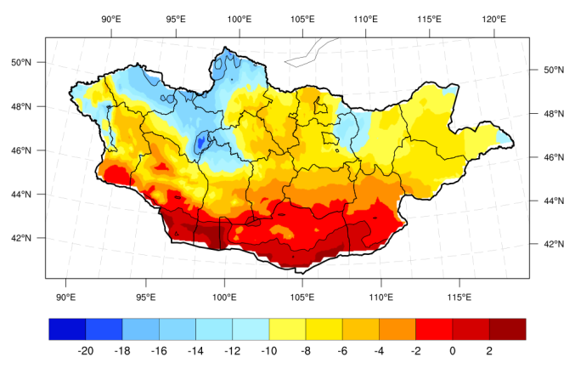
Зураг1. 03-р сарын температурын урьдчилсан төлөв
Нэгдүгээр арав хоногийн эхээр бага зэрэг хүйтэрч шөнөдөө 14-19 градус хүйтэн, өдөртөө 2-7 градус хүйтэн байна. Хоёрдугаар арав хоногийн дунд үеэс хүйтний эрч бага зэрэг суларч шөнөдөө 8-13 градус хүйтэн, өдөртөө 3-8 градус дулаан байна. Гуравдугаар арав хоногоос дулаарч шөнөдөө 3 градус хүйтнээс 2 градус дулаан, өдөртөө 13-18 градус дулаан байна.
Энэ сард олон жилийн дунджаас ахиу хур тунадас орох төлөвтэй
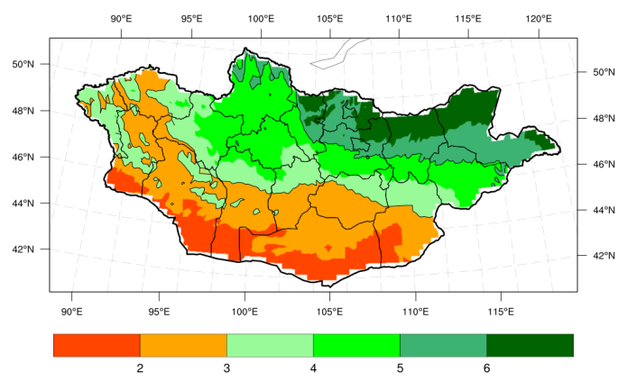
Зураг2. 03-р сарын хур тунадасны урьдчилсан төлөв
Нэгдүгээр арав хоногийн эхээр нутгийн зарим хэсгээр бага зэргийн цас хоёрдугаар арав хоногийн эхэн болон дунд үеэр гуравдугаар арав хоногт нутгийн ихэнхи хэсгээр хур тунадас орох төлөвтэй.
Нэгдүгээр арав хоногийн эхээр, хоёрдугаар арав хоногийн эхэн болон дунд үеэр ихэнх нутгаар 10-12 м/с, зарим үед 12-14м/с, гуравдугаар арав хоногийн дунд болон сүүлчээр 14-16 м/с, зарим үед 16-18 м/с хүрч ширүүсэх буюу цасан болон шороон шуурга шуурах төлөвтэй.
ҮНДСЭН ҮЗҮҮЛЭЛТҮҮД, жил бүрийн эхний 2 сарын байдлаар
 | Үзүүлэлт | Хэмжих нэгж | 2019 II | 2020 II | $$\frac{2020 II}{2019 II}\%$$
 | Нийгмийн статистик
 | Амьд төрсөн хүүхэд | хүүхэд | 67 | 70 | 104.5
 | Ажил хайгч ажилгүй иргэд, сарын эцэст | хүн | 136 | 249 | 183.0
 | Халдварт өвчнөөр өвчлөгсөд | хүн | 21 | 25 | 119.0
 | Бүртгэгдсэн гэмт хэрэг | хүн | 32 | 45 | 140.6
 | Эдийн засгийн статистик
 | Орон нутгийн төсвийн орлого | сая.төг | 2188.8 | 3740.7 | 96.8
 | Орон нутгийн төсвийн зарлага | сая.төг | 2108.3 | 3125.6 | 92.7
 | Авлага | сая.төг | 26.6 | 86.7 | 153.8
 | Өглөг | сая.төг | 68.3 | 118.7 | 136.9
 | Аж үйлдвэрийн бүтээгдэхүүн үйлдвэрлэлт | сая.төг | 10753.3 | 13651.3 | 126.95
 | Аж үйлдвэрийн бүтээгдэхүүн  борлуулалт | сая.төг | 12078.1 | 12145.2 | 100.5
 | Төллөсөн хээлтэгч | толгой | 605 | 222 | 36.7
 | Гарсан төл | толгой | 606 | 222 | 36.6
 | Хорогдсон төл | толгой | 96 | 0 | *
 | Бойжсон төл | толгой | 510 | 222 | 43.5
 | Том малын зүй бусын хорогдол | толгой | 6012 | 17 | 0.3

I.1 АЖЛЫН БАЙРНЫ ҮЗҮҮЛЭЛТҮҮД, жил бүрийн 2 дугаар сарын байдлаар
Үзүүлэлтүүд | 2019 II | 2020 II | $$\frac{2020 II}{2019 II}\%$$
Ажил хайгч иргэд, сарын эцэст  Үүнээс: эмэгтэй  Ажил хайгч ажилгүй иргэд, сарын эцэст | 188  86  136 | 321  165  249 | 170.1  191.8  183.1
Үүнээс: эмэгтэй | 60 | 139 | 231.7
Ажлын байрны захиалга | 98 | 41 | 41.8
Ажилд зуучлагдсан иргэд | 55 | 12 | 21.8
Үүнээс: эмэгтэй | 29 | 7 | 24.1
Эх үүсвэр: Хөдөлмөр, халамжийн үйлчилгээний газрын мэдээ

I.2 ЕРДИЙН ХӨДӨЛГӨӨНИЙ ҮЗҮҮЛЭЛТҮҮД, жил бүрийн эхний 2 сарын байдлаар
Үзүүлэлтүүд | 2019 II | 2020 II | $$\frac{2020 II}{2019 II}\%$$
Амаржсан эх  Төрсөн хүүхэд | 67  67 | 71  72 | 105.9  107.5
Үрчлэгдсэн хүүхэд | 1 | 1 | 100.0
Бүртгүүлсэн гэр бүл | 11 | 9 | 81.2
Цуцалсан гэр бүл  Нас баралт  Шилжин ирсэн | 5  10  33 | 2  10  144 | 250.0  100.0  4.4 дахин их
Эх үүсвэр: Улсын бүртгэлийн хэлтсийн мэдээ

II.1 НИЙГМИЙН ДААТГАЛЫН САНГИЙН ОРЛОГО, ЗАРЛАГА, жил бүрийн эхний 2 сарын байдлаар
Сангийн төрөл |  | 2019 II | 2020 II | $$\frac{2020 II}{2019 II}\%$$
НД-ын сангийн орлого, сая.төг |  | 1750.8 | 2247.8 | 128.4
НД-ын сангийн зарлага, сая.төг |  | 1817.0 | 2242.9 | 123.4
Эх үүсвэр: Нийгмийн даатгалын хэлтсийн мэдээ
II.2 НИЙГМИЙН ХАЛАМЖИЙН ҮЙЛЧИЛГЭЭНД ХАМРАГДСАН ХҮН, ОЛГОСОН ТЭТГЭВЭР, ТЭТГЭМЖ, жил бүрийн эхний 2 сарын байдлаар , сая төгрөгөөр
Үзүүлэлт |  | 2019 II |  |  |  | 2020 II |  |  |  | $$\frac{2020 II}{2019 II}\%$$
 |  | Хүн |  | Мөнгөн дүн |  | Хүн |  | Мөнгөн дүн |  | Хүн |  | Мөнгөн дүн
Нийгмийн халамжийн сангийн дүн |  | 3680 |  | 445.3 |  | 3858 |  | 467.0 |  | 109.6 |  | 104.8
Нийгмийн халамжийн тэтгэвэр, тэтгэмж |  | 1526 |  | 197.3 |  | 1494 |  | 216.4 |  | 97.9 |  | 109.7
Нийгмийн халамжийн үйлчилгээ болон хөнгөлөлт тусламж |  | 2154 |  | 247.9 |  | 2364 |  | 250.6 |  | 109.7 |  | 101.1
Эх үүсвэр: Хөдөлмөр, халамжийн үйлчилгээний газрын мэдээ

III.1 ЭРҮҮЛ МЭНДИЙН ҮЗҮҮЛЭЛТҮҮД, жил бүрийн 2 эхний сарын байдлаар

Үзүүлэлт | 2019 II | 2020 II | $$\frac{2020 II}{2019 II}\%$$
Төрсөн эх | 67 | 69 | 103.0
Амьд төрсөн хүүхэд | 67 | 70 | 104.5
Эрэгтэй | 36 | 39 | 108.3
Эмэгтэй | 31 | 31 | 100.0
Амьгүй төрсөн хүүхэд | 0 | 0 | *
Нийт нас баралт | 6 | 10 | 166.7
Эмнэлгийн нас баралт | 2 | 0 | *
0-1 хүртэлх насны хүүхдийн эндэгдэл | 2 | 0 | *
1-5 хүртэлх насны хүүхдийн эндэгдэл | 0 | 0 | *
Амбулаторийн үзлэг | 17 351 | 17 243 | 99.4
Халдварт өвчин | 21 | 25 | 119.0
Эх үүсвэр: Эрүүл мэндийн газрын мэдээ

IV.1 ЭРҮҮГИЙН БОЛОН ХЭВ ЖУРМЫН НӨХЦӨЛ БАЙДЛЫН МЭДЭЭ , жил бүрийн эхний 2 сарын байдлаар , төрлөөр
Үзүүлэлт | 2019 II | 2020 II | $$\frac{2020 II}{2019 II}\%$$
Бүртгэгдсэн гэмт хэрэг | 32 | 45 | 140.6
Хүний эрүүл мэндийн халдашгүй байдлын эсрэг гэмт хэрэг | 14 | 9 | 64.3
Өмчлөх эрхийн эсрэг гэмт хэрэг | 13 | 33 | 254.0
Хүүхдийн эсрэг гэмт хэрэг | 0 | 0 | *
Хөдөлгөөний аюулгүй байдал тээврийн хэрэгслийн ашиглалтын журмын эсрэг гэмт хэрэг | 1 | 2 | 200.0
Бусад гэмт хэрэг | 4 | 1 | 25.0
Гэмт хэрэгт холбогдогсод | 12 | 9 | 75.0
15 хүртэлх насны | 0 | 0 | *
16-34 насны | 9 | 5 | 55.5
35 ба түүнээс дээш насны | 3 | 4 | 133.3
Боловсрол – Дээд | 1 | 0 | 1нэгж буурсан
Боловсрол - Тусгай дунд | 0 | 1 | 1 нэгж өссөн.
Боловсрол – Бүрэн дунд | 5 | 5 | 100.0
Боловсрол – Бүрэн бус дунд | 4 | 2 | 50.0
Боловсрол – Бага | 1 | 1 | 100.0
Боловсролгүй | 1 | 0 | *
Гэр бүлийн хүчирхийллийн улмаас үйлдсэн | 6 | 3 | 50.0
Ажилгүй иргэд үйлдсэн | 4 | 4 | 100.0
Эмэгтэй хүн оролцсон | 1 | 6 | 600.0
Хүүхэд оролцсон | 0 | 0 | *
Бүлгээр үйлдсэн | 3 | 5 | 166.7
Согтуугаар үйлдсэн | 6 | 4 | 66.7
Гэмт хэргийн гаралт, нөхцөл байдал | 32 | 45 | 140.6
Гудамж талбай, олон нийтийн газар | 10 | 10 | 100.0
Гэмт хэргийн улмаас нас барсан | 1 | 1 | 100.0
Гэмт хэргийн улмаас гэмтсэн | 17 | 10 | 58.8
Учирсан хохирол / сая.төг / | 27.0 | 126.0 | 466.7
Нөхөн төлүүлсэн хохирол / сая.төг / | 3.7 | 5.7 | 154.1
Эх үүсвэр: Цагдаагийн хэлтсийн мэдээ
VI.1 ТӨСВИЙН ОРЛОГО, үзүүлэлтүүдээр, жил бүрийн эхний 2 сарын байдлаар , сая төгрөгөөр
Үзүүлэлт |  | 2019 II | 2020 II | $$\frac{2020 II}{2019 II}\%$$
Нийт орлого |  | 2188.8 | 3740.7 | 170.9
 | Урсгал орлого  Татварын орлого | 630.4  557.9 | 1168.5  1068.8 | 185.3  191.6
 | Татварын бус орлого | 72.5 | 99.74 | 137.6
 | Тусламжийн орлого | 1558.4 | 2572.2 | 165.1
Эх үүсвэр: Санхүү, төрийн сангийн хэлтсийн мэдээ

VI.2 ТӨСВИЙН ЗАРЛАГА, үзүүлэлтүүдээр, жил бүрийн эхний 2 сарын байдлаар , сая төгрөгөөр
Үзүүлэлт |  | 2019 II | 2020 II | $$\frac{2020 II}{2019II}\%$$
Нийт зарлага |  | 2108.3 | 3125.6 | 148.2
 | Урсгал зардал | 2100.6 | 2900.2 | 102.0
 | Хөрөнгийн зардал | 213.4 | 225.4 | 105.6
Эх үүсвэр: Санхүү, төрийн сангийн хэлтсийн мэдээ

VI.3 ТӨСВИЙН ӨГЛӨГ, АВЛАГЫН ҮЛДЭГДЭЛ, үзүүлэлтүүдээр, жил бүрийн эхний 2 сарын байдлаар , сая төгрөгөөр
Үзүүлэлт | 2019 II | 2020 II | $$\frac{2020 II}{2019 II}\%$$
Авлага | 26.6 | 86.7 | 325.9  173.8
Өглөг | 68.3 | 118.7
Төсөвт байгууллагын тоо  Төсөвт байгууллагын ажиллагсад | 48  783 | 48  783 | 100.0  100.0
Эх үүсвэр: Санхүү, төрийн сангийн хэлтсийн мэдээ
VII.1 МАЛ ТӨЛЛӨЛТ, эх малын төрлөөр, жил бүрийн эхний 2 сарын байдлаар
Төрөл | 2019 II | 2020 II | $$\frac{2020 II}{2019 II}\%$$
Бүгд | 222 | 1328 | 598.0
Ингэ | 0 | 0 | *
Гүү | 0 | 39 | *
Үнээ | 9 | 100 | 11дахин их
Эм хонь | 154 | 657 | 427.0
Эм ямаа | 59 | 532 | 9 дахин их

VII.2 ТӨЛЛӨСӨН ХЭЭЛТЭГЧ сумдаар, жил бүрийн эхний 2 сарын байдлаар
Сумд | 2019 II | 2020 II | $$\frac{2020 II}{2019 II}\%$$
Дүн | 222 | 1328 | 6 дахин их
Баянтал | 90 | 594 | 6.6 дахин их
Сүмбэр | 101 | 345 | 3.4 дахин их
Шивээговь | 31 | 389 | 12.5 дахин их

VII.3 БОЙЖСОН ТӨЛ, төлийн төрлөөр, жил бүрийн эхний 2 сарын байдлаар
Төрөл | 2019 II | 2020 II | $$\frac{2020 II}{2019 II}\%$$
Бүгд | 222 | 1283 | 5.8 дахин их
Ботго | 0 | 0 | *
Унага | 0 | 39 | *
Тугал | 9 | 97 | 10.8 дахин их
Хурга | 154 | 640 | 4 дахин их
Ишиг | 59 | 507 | 8.6 дахин их

VII.4 БОЙЖСОН ТӨЛ, сумдаар, жил бүрийн эхний 2 сарын байдлаар
Сумд | 2019 II | 2020 II | $$\frac{2020 II}{2019 II}\%$$
Дүн | 222 | 1283 | 5.8 дахин их
Баянтал | 90 | 547 | 6 дахин их
Сүмбэр | 101 | 347 | 3.4 дахин их
Шивээговь | 31 | 389 | 12.5 дахин их

VII.5 ЗҮЙ БУСААР ХОРОГДСОН ТОМ МАЛ, малын төрлөөр, жил бүрийн эхний 2 сарын байдлаар
Төрөл | 2019 II | 2020 II | $$\frac{2020 II}{2019 II}\%$$
Бүгд | 3463 | 35 | 99 дахин их
Тэмээ | 0 | 0 | *
Адуу | 0 | 1 | *
Үхэр | 13 | 2 | 15.4
Хонь | 4 | 15 | 4 дахин их
Ямаа | 3446 | 17 | 203 дахин бага

VII.6 ЗҮЙ БУСААР ХОРОГДСОН ТОМ МАЛ, сумдаар, жил бүрийн эхний 2 сарын байдлаар
Сумд | 2019 II | 2020 II | $$\frac{2020 II}{2019 II}\%$$
Дүн | 17 | 35 | 2 дахин их
Баянтал | 6 | 30 | 5 дахин их
Сүмбэр | 11 | 0 | *
Шивээговь | 0 | 5 | *

VII.7 ХОРОГДСОН ХЭЭЛТЭГЧ МАЛ, малын төрлөөр, жил бүрийн эхний 2 сарын байдлаар
Төрөл | 2019 II | 2020 II | $$\frac{2020 II}{2019 II}\%$$
Бүгд | 8 | 5 | 62.5
Тэмээ | 0 |  | *
Адуу | 0 |  | *
Үхэр | 0 |  | *
Хонь | 4 | 1 | 25.0
Ямаа | 408 | 4 | 102 дахин бага

VII.8 ХОРОГДСОН ХЭЭЛТЭГЧ МАЛ, сумдаар, жил бүрийн эхний 2 сарын байдлаар
Сумд | 2019 II | 2020 II | $$\frac{2020 II}{2019 II}\%$$
Дүн | 8 | 5 | 0.7
Баянтал | 6 | 3 | 4.7
Сүмбэр | 2 | 0 | 0.2
Шивээговь | 0 | 2 | *
VIII.1 Аж үйлдвэрийн бүтээгдэхүүн үйлдвэрлэлт жил бүрийн эхний 2 сарын байдлаар , сая төгрөгөөр

Үзүүлэлт | 2019 II | 2020 II | $$\frac{2020 II}{2019 II}\%$$
Нийт | 10 753.3 | 13651.3 | 126.95
Уул уурхай, оллборлох аж үйлдвэр | 9 489.9 | 13026.5 | 137.3
Боловсруулах аж үйлдвэр | 160.2 | 10.8 | 6.75
Цахилгаан, дулаан эрчим хүч үйлдвэрлэл, усан хангамж | 1 103.2 | 613.9 | 55.6

VIII.2 Аж үйлдвэрийн бүтээгдэхүүний борлуулалт, жил бүрийн эхний 2 сарын байдлаар , сая төгрөгөөр

Үзүүлэлт | 2019 II | 2020 II | $$\frac{2020 II}{2019 II}\%$$
Нийт | 12087.0 | 12145.2 | 100.5
Уул уурхай, олборлох аж үйлдвэр | 11444.8 | 11537.5 | 100.8
Боловсруулах аж үйлдвэр | 22.5 | 10.9 | 48.4
Цахилгаан, дулаан эрчим хүч үйлдвэрлэл, усан хангамж | 619.8 | 596.9 | 104.1

VIII.3 Уул уурхайн салбарын бүтээгдэхүүний үзүүлэлтүүд, Шивээ-Овоо ХК жил бүрийн эхний 2 сарын байдлаар

Үзүүлэлт | 2019 II | 2020 II | $$\frac{2020 II}{2019 II}\%$$
Нүүрс борлуулалт /үнийн дүнгээр, сая.төг/ | 11 444.8 | 11537.5 | 113.9
Нүүрс олборлолт /үнийн дүнгээр, сая.төг/ | 9 489.9 | 13026.5 | 137.3
Ажиллагсад | 546 | 555 | 101.6

Е-майл хаяг: govisumber@nso.mn
Вэб хаяг: govisumber.nso.mn
Мэдээллийн сангийн хаяг: www.1212.mn
Утас: 70543222, 70543017

